**西阆苑小二班班级动态**

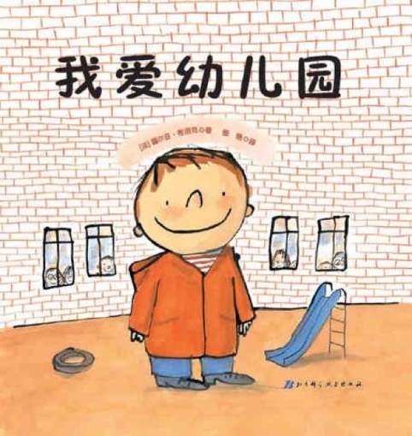

幼儿初次离开亲人的怀抱，迈出艰难而又自豪的第一步，开始适应集体的生活。 2023.9.15

阶段课程一：高高兴兴上幼儿园

关键活动：认识新朋友 我上幼儿园 好娃娃有礼貌

【**01 来园篇**】

本班实际22人，今天来园12人，10人请假：陈之昂、丛天朗、成铭恩、于晨栩、张文轩、付宇晨、吴婉琰、胡心悦、唐皓辰在家休息；梁珵恩随家人去山东。

早晨来园期间，李咏集、王馨悦、董益嘉等小朋友能够开开心心地来幼儿园，适应情况良好。杨梓熠、张诗韵小朋友能够自主进行签到，真是太棒啦！鲍琳筱、杨梓煜、谢瑞等小朋友能够在老师的提醒下自主绕水杯绳放水杯，很能干哦！

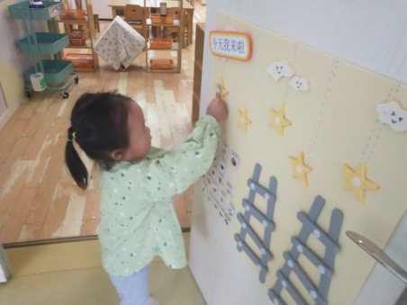 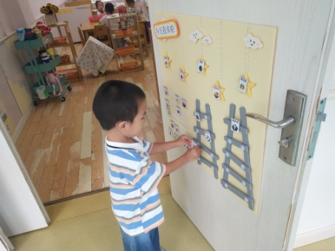 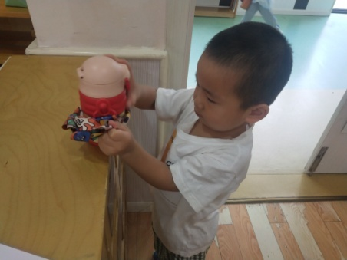

【**02 户外篇**】

今天我们在室内的万能工匠区进行室内攀爬游戏，小朋友们对此游戏非常的感兴趣。期间，王馨悦、单小岩、张诗韵、郭沛宜、杨梓煜、陈生冉等小朋友都能勇敢地攀登万能工匠的架子，并沿着红管从一个万能点移动到另一个万能点，面对新的游戏材料，他们都非常地有探索精神呢！蒋景昱小朋友也在同伴愉悦氛围的感染下攀登上架子，坐在架子上看着同伴在架子间穿梭，进步很大呢！希望后期你也能自愿加入同伴，和他们一起游戏哦！

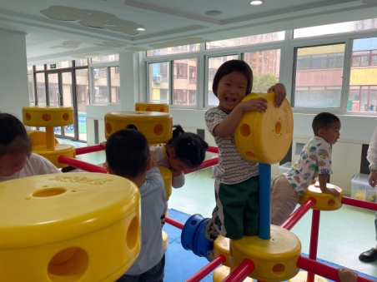 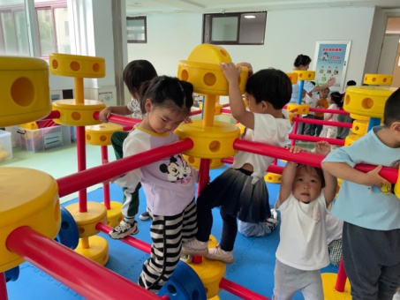 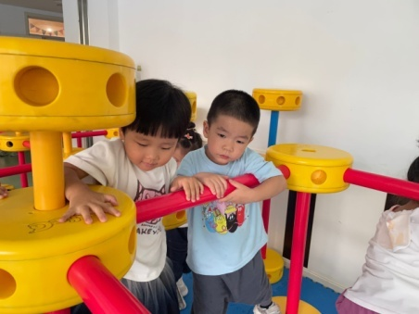

【**03 学习篇**】

**安全：消防安全我知道**

这是一节有关消防方面的安全教育活动。活动讲述了诸多日常生活中引起火灾的原因，帮助幼儿了解生活中常见的火灾种类，知道遇到火灾简单的处理方法。

宝宝们，家里爸爸妈妈在烧菜的时候能够离开厨房间，把煤气开在那里煮东西吗？

鲍琳筱：不可以。

杨梓熠：不可以。

如果家里有人抽烟，我们看到了可以怎么办？

李咏集：叫爸爸不要抽烟。

谢瑞：我爸爸会在家抽烟，让他到外面去。

如果发生火灾，我们应该怎么办呢？

陈生冉：赶紧跑出去。

谢瑞：要用毛巾，我妈妈告诉我的。

如果身上着火了怎么办？

全体幼儿：不知道。

可以在地上打滚，不可以迎风跑，这样火反而会越来越大，更危险。

……

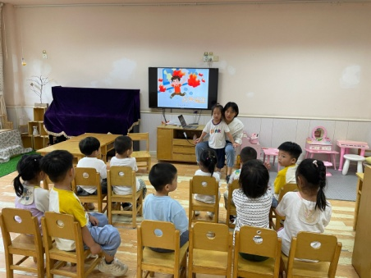 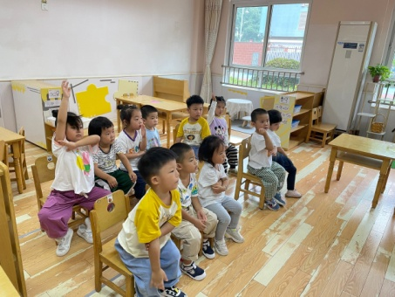 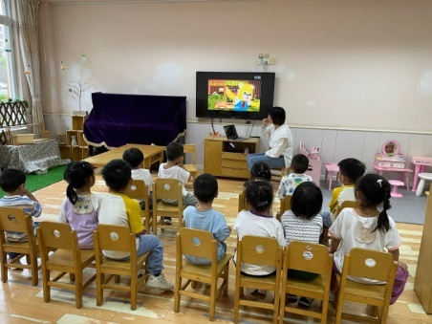

【**04 区域篇**】

|  |  |  |
| --- | --- | --- |
| 活动照片 | 活动区域及材料 | 活动描述 |
| IMG_20210913_160834.jpg | 万能工匠区  万能点、万能轴、软管等 | 谢瑞来到万能工匠区玩，起初是在柜子旁玩的，经过提醒后能坐到座位上玩，他用一根蓝管将两个万能轴连接在一起，然后在上方用一根软管连接万能轴的两个中心点。他说：“我做了一个挖掘机。” |
| IMG_20210913_160834.jpg | 桌面建构区  潜力方块玩具若干 | 陈生冉用不同大小的方块积木从下往上依次垒高，底下的大，越往上越小，她一下子拼搭了多个。在请她数一数火山的数量时，她能“1 2 3 4”有序点数，并说出总数。 |
| IMG_20210913_160834.jpg | 益智区  大型拼图底板 | 郭沛宜来到区域端了一盒忆童玩具《青蛙弹弹跳》，她取出里面的拼版开始拼起来，她尝试将大的往小的洞洞里面塞，没能插入，后期她又换了多块板进行拼插，在引导她观察交接处的图案后，在仔细观察后她成功了。 |

【**05 生活篇**】

观察时间：20230915

观察对象：小二班今日来园幼儿

观察者：戚雷鹰、胡淞溢

观察目的：了解幼儿午点期间的自主性以及餐后擦嘴巴的情况。

观察内容：自主吃点心、餐后自觉洗手

观察背景：两周下来，幼儿知道自己独立用餐，餐后需要洗手漱口擦嘴巴。

★会自己主动吃点心；餐后自觉洗手

|  |  |  |  |  |  |
| --- | --- | --- | --- | --- | --- |
| 幼儿 | 自主吃点心 | 餐后自觉洗手 | 幼儿 | 自主吃点心 | 餐后自觉洗手 |
| 王馨悦 | ★ | 提醒后洗手 | 杨梓熠 | ★ | 提醒后洗手 |
| 吴婉琰 | 请假 | 请假 | 杨梓煜 | ★ | 提醒后洗手 |
| 梁珵恩 | 请假 | 请假 | 谢瑞 | ★ | 提醒后洗手 |
| 张诗韵 | 下午回家 | 下午回家 | 成铭恩 | 请假 | 请假 |
| 单小岩 | ★ | 提醒后洗手 | 唐皓辰 | 请假 | 请假 |
| 陈生冉 | ★ | 提醒后洗手 | 付宇晨 | 请假 | 请假 |
| 胡心悦 | 请假 | 请假 | 蒋景昱 | 下午回家 | 下午回家 |
| 郭沛宜 | ★ | 提醒后洗手 | 陈之昂 | 请假 | 请假 |
| 鲍琳筱 | ★ | 提醒后洗手 | 董益嘉 | ★ | 提醒后洗手 |
| 丛天朗 | 请假 | 请假 | 李咏集 | ★ | 提醒后洗手 |
| 于晨栩 | 请假 | 请假 | 张文轩 | 请假 | 请假 |

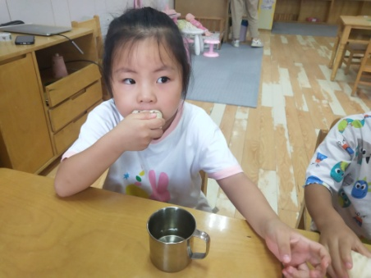 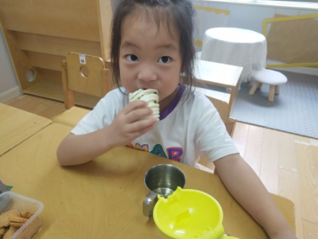 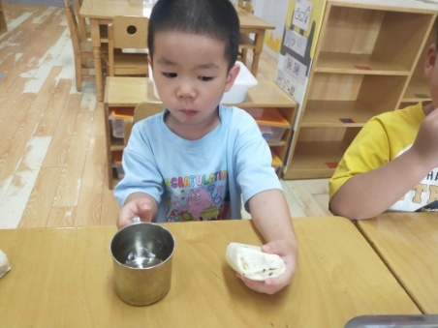

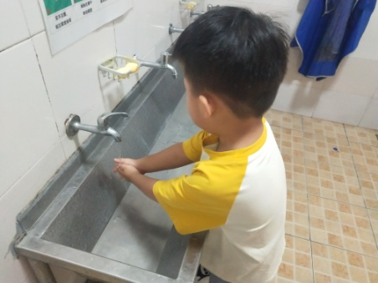 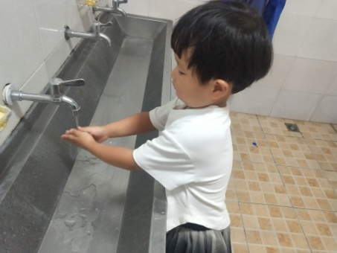 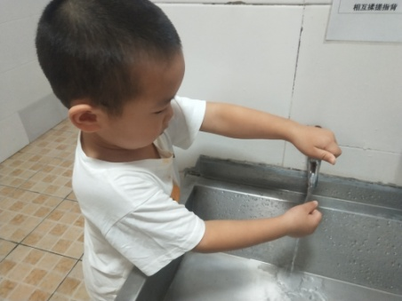

【**06 温馨提示**】

|  |
| --- |
| ★关于放学时间及带被褥的问题：  各位家长好！今天周五，所有幼儿均不上全托不夜宿班，小朋友们15:30放学，请家长们准时到园门口接孩子哦；另外，今天幼儿的被褥将带回家，请在家及时清洗晾晒，确保被褥的干净整洁！  ★关于《新生肺结核调查表》的问题：  昨天放学，我们发放了《新生肺结核调查表》，请还没有上交的家长们填写好调查表上面的相应内容于下周一幼儿来园时带来，感谢您的配合！ |

**—END—**

在一起的点滴都值得记录